**Вариант 4 https://github.com/Skooten/variant_4**

**Модуль 1**

1. Открываем терминал в корневом каталоге

2. Прописываем команды в терминале:

= sudo mkdir /названия каталога

= sudo chown reddatabase /название каталога

3. Открываем RedExpert и создаем новую базу данных

4. Сначало выбираем корневой каталог, в нём выбираем ранее созданную папку, и пишем

название, которое указали во 2 пунке.

5. Открываем эту папку, и создаем базу данных, в графе «Имя файла», там указываем

название базы данных и пишем .fdb

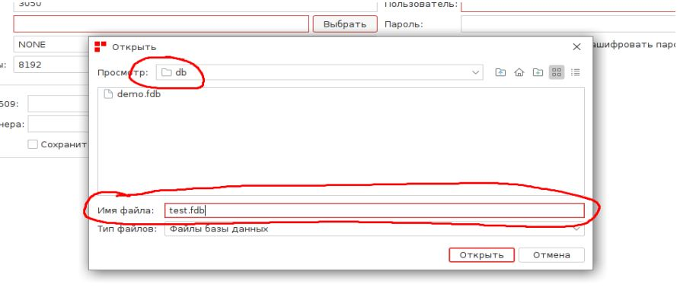

6. Затем пишем:

Имя соединения: какое хотите

Файл БД: мы выбрали в 5 пункте или можно написать в ручную /название каталога/название базы данные.fdb

Кодировка: UTF8

Пользователь: sysdba

Пароль: student (пароль суперпользователя)

После всех махинаций, нажимаем кнопку создать, и у нас создается БД.

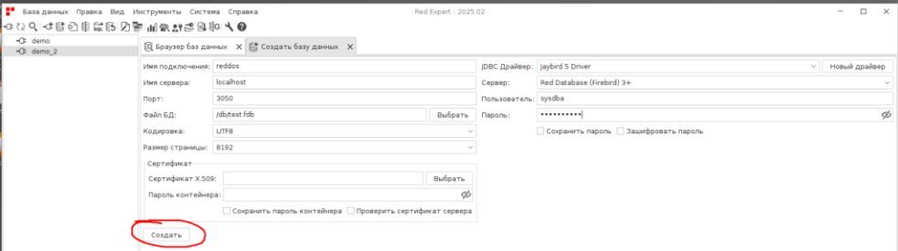

7. У вас слева появилось новое подключение

Тыкаете 2 раза и у вас появляется «редактор запросов»

Туда вписываете команду с script.txt, открывается с папки с пункта 8.

8. User, правой кнопки мыши, на пустое место и нажимаем открыть в терминале и пишем:

= git clone https://github.com/Skooten/variant_4.git - это уже с готовым проектом

И импортируем данные из таблиц в правильном порядке с помощью инструмента импорт данных. Сначала:

Material_type

Product_type

Product

Workshop

Product_workshop

Согдаем ER-диаграмм, и всё замечательно работает.

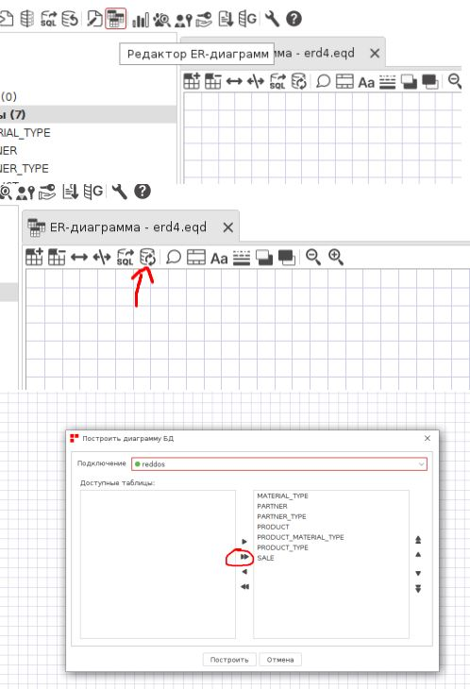

Red Expert, База данных, Извлечь метаданные в SQL скрипт, Извлечь выбирая подключение и перейти во вкладку SQL, копируем и вставляем код в текстовый файл.

**Модуль и 2 и 3.**

Создаем рабочую папку и терминале этой папки прописываем эти команды по

очереди

dotnet new install Avalonia.Templates

dotnet new avalonia.mvvm -o DemoApp

cd DemoApp

dotnet add package Microsoft.EntityFrameworkCore.Tools --version 9.0.3

dotnet add package Microsoft.EntityFrameworkCore.Design --version 9.0.3

dotnet add package FirebirdSql.EntityFrameworkCore.Firebird --version 12.0.0

dotnet add package Avalonia.ReactiveUI --version 11.2.6

dotnet add package Avalonia.Xaml.Behaviors --version 11.2.0.14

dotnet add package MessageBox.Avalonia --version 3.2.0

dotnet new tool-manifest

dotnet tool install dotnet-ef --version 9.0.3

2. Подключаем базу данных к проекту. Прописываем эти команды. Password пишем

student, и меняем название базы данных и корневой каталог.

dotnet tool restore

dotnet tool run dotnet-ef dbcontext scaffold

"DataSource=localhost;Port=3050;Database=/db/demo.fdb;Username=sysdba;Password=student" FirebirdSql.EntityFrameworkCore.Firebird -o Entities –f

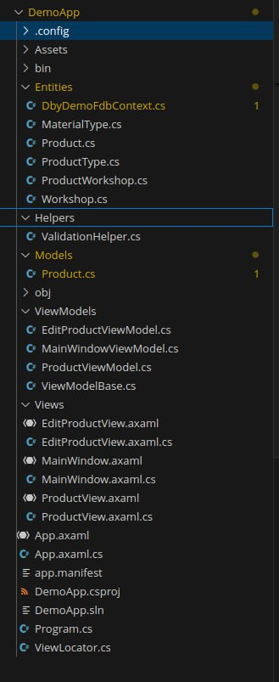

Во всех файлах, где подчеркивается красным, меняем, где подчёркивается красным на название вашего файла бд.

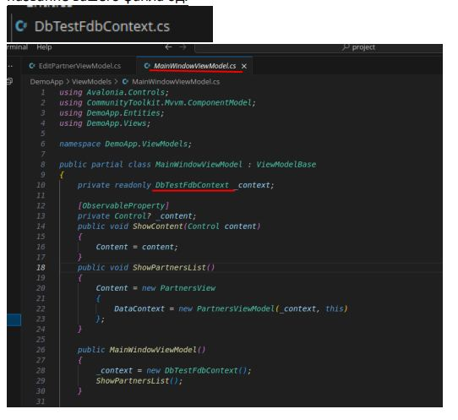

Запустить программу на запуск, где стрелочка, там будет выбор, мы выбираем C#: название созданного нами проекта